التكنولوجيا الصناعية
الرافعة الآلية
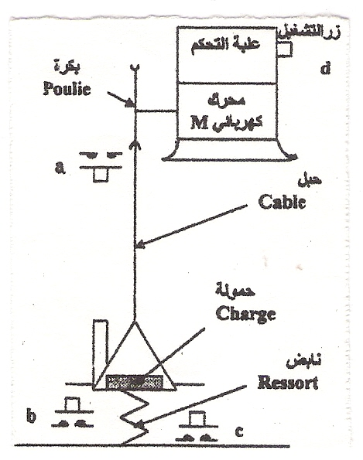
يمثل الرشم أعلاه نموذجا لرافعة آلية تستعمل لرفع الحمولات التي تقل كتلتها على عن 100Kg .
وصف مبدأ الاشتغال :
عند الضغط على زر التشغيل d، فإن علبة التحكم تنظم طريقة اشتغال الرافعة وفق الشروط الآتية :
- عدم وجود أية حمولة : يكون الزران b و c محررين، وبالتالي فإن المحرك لا يشتغل.
- وجود حمولة تقل كتلتها عن 100Kg : يكون الزر a مضغوطا و الزر bمحررا، وبالتالي فإن المحرك يشتغل رافعا بذلك الحمولة نحو الأعلى، ولا يتوقف حتى يغلق التماس a.
- وجود حمولة تزيد كتلتها عن 100Kg : يكون الزران b و cمضغوطين، وبالتالي فإن المحرك لا يشتغل.
- حدد متغيرات المدخل ومتغيرات المخرح.
- أنجز جدول الحقيقة .
- استخرج المعادلة المنطقية ل M

